БУ ВО «Сургутский государственный университет»

Политехнический институт

ОТЧЕТ

ПО ПРАКТИЧЕСКОЙ РАБОТЕ №6

ПО ДИСЦИПЛИНЕ «СЕТИ И ТЕЛЕКОММУНИКАЦИИ»

Выполнил студент группы №606-12,

Зубайраев Дени Русланович

Принял: преподаватель,

Жебель Владислав Александрович

Сургут 2024

**ЗАДАНИЕ 1**

**Show running config**

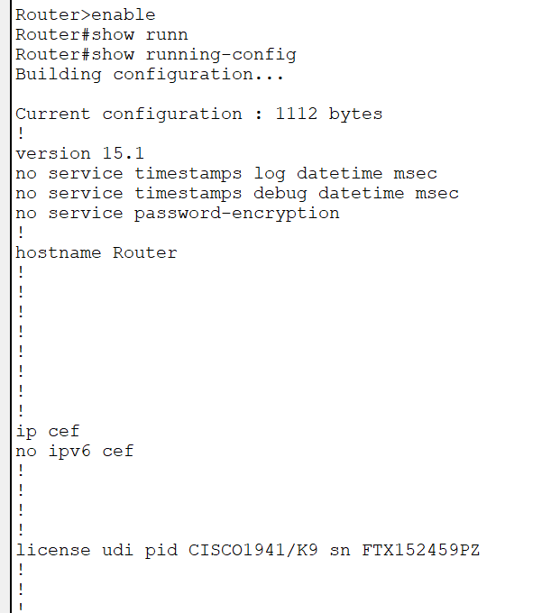

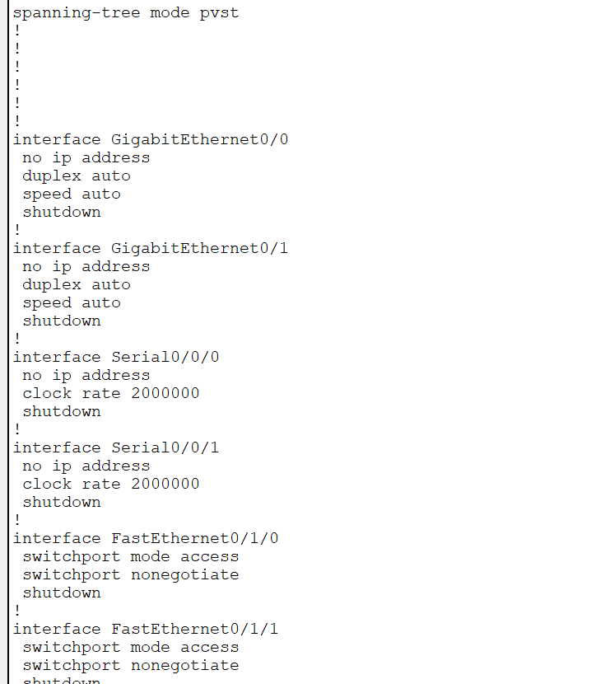

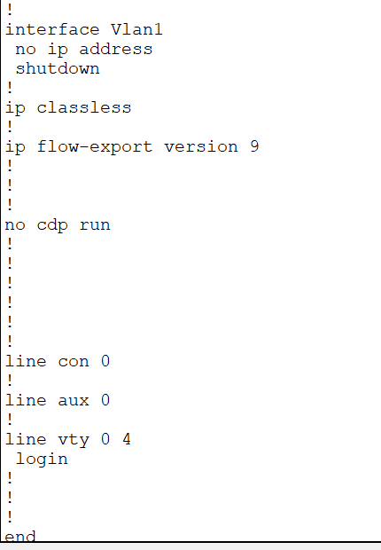

**Show startup config**

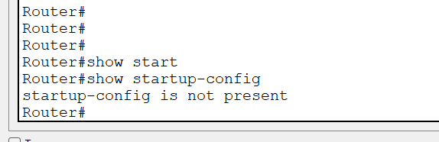

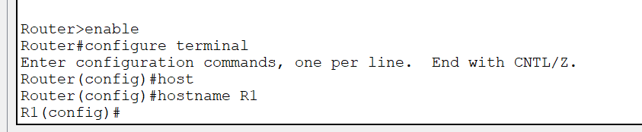

**Ставим пароли**

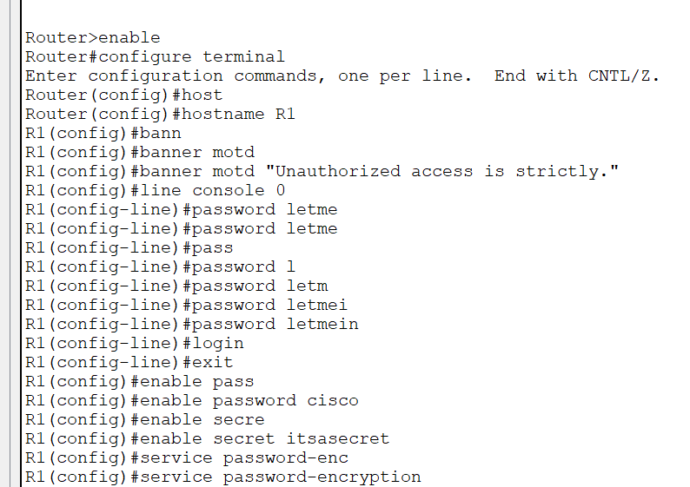

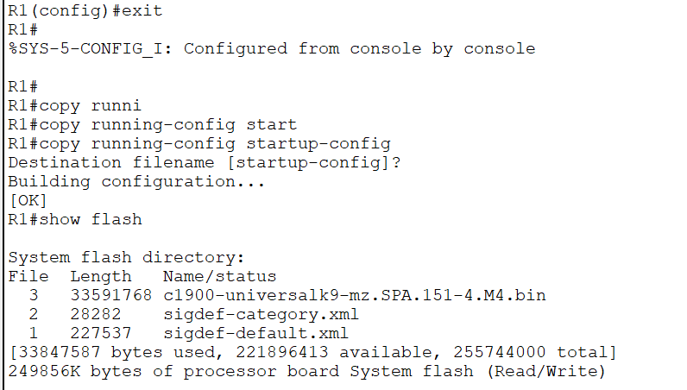

**Выходим из всех режимов**

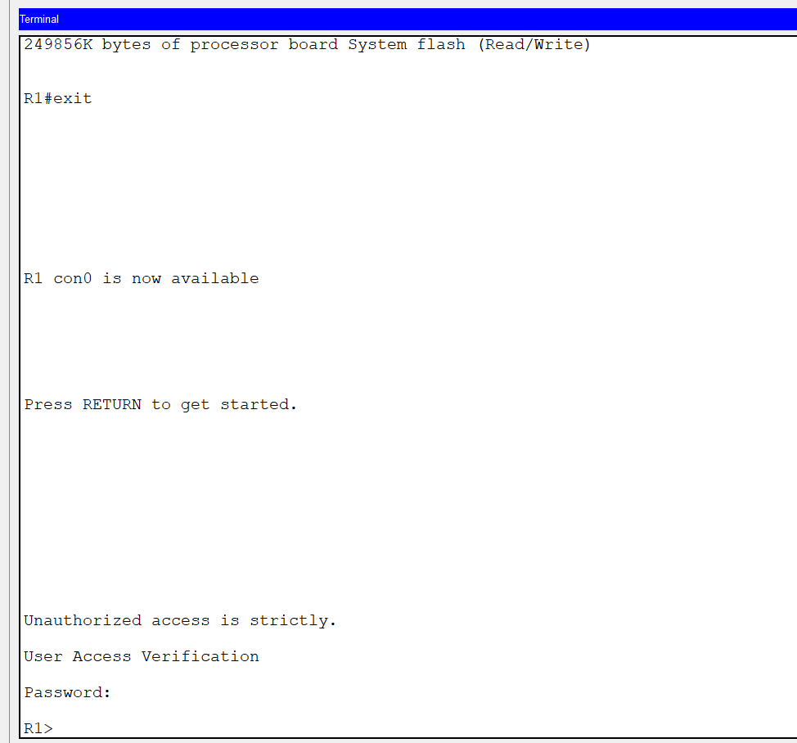

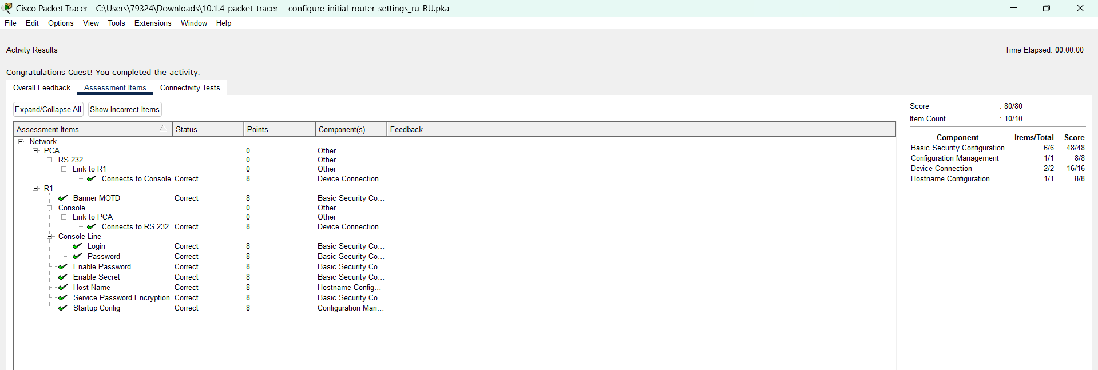

**ЗАДАНИЕ 2**

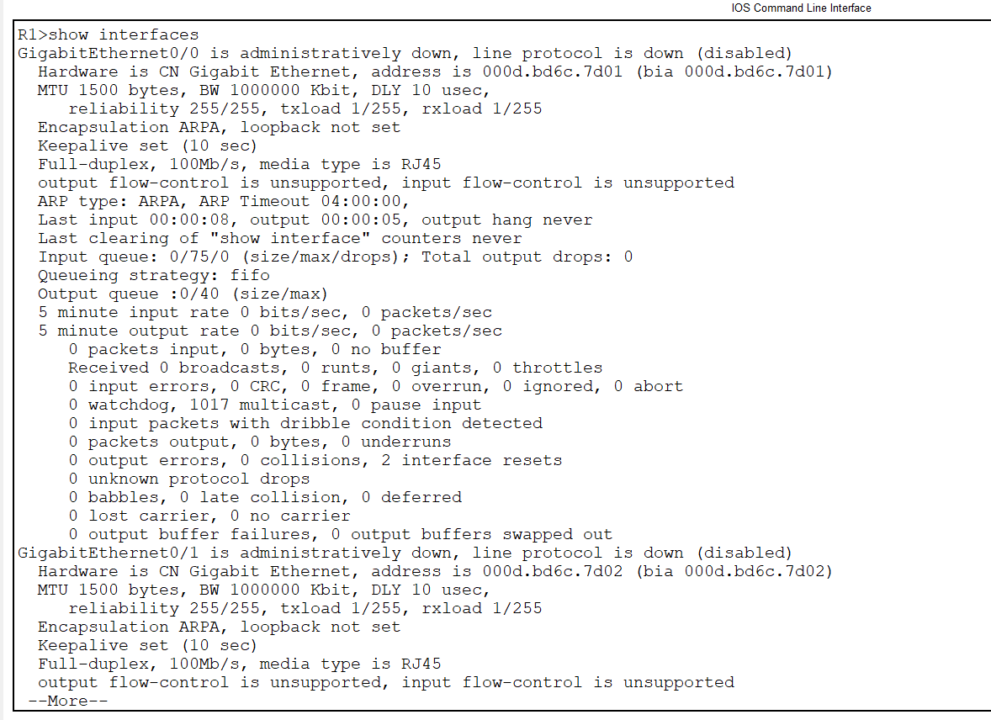

**Инфа о сериал интерфейсе**

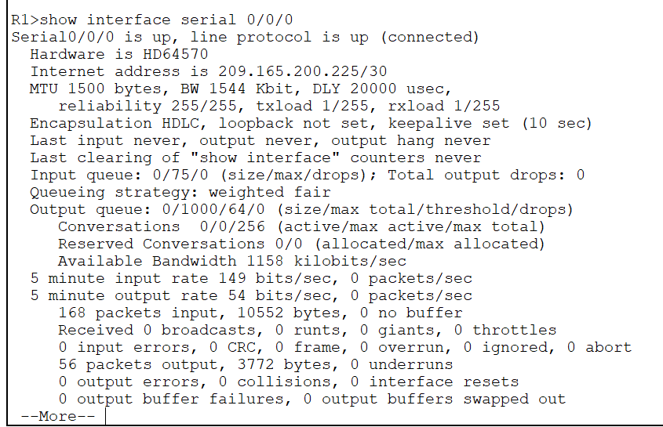

**инфа о гигабитном интерфейсе**

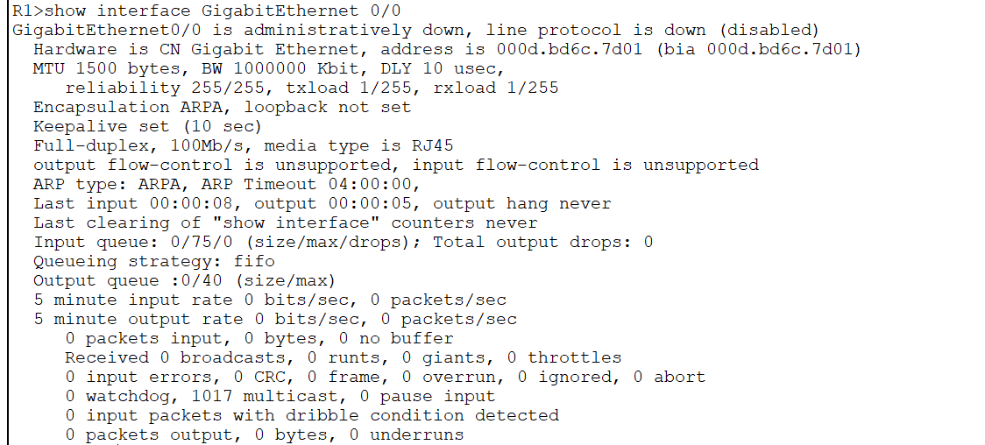

**Показывает краткую инфу об интерфейсах**

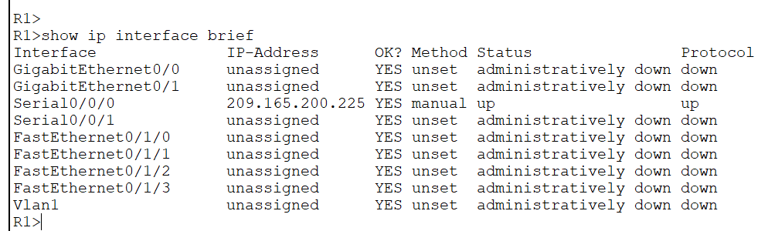

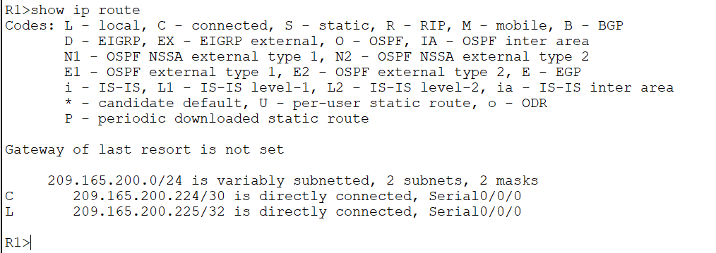

**Настраиваем гигабитный интерфейс на маршрутизаторе R1**

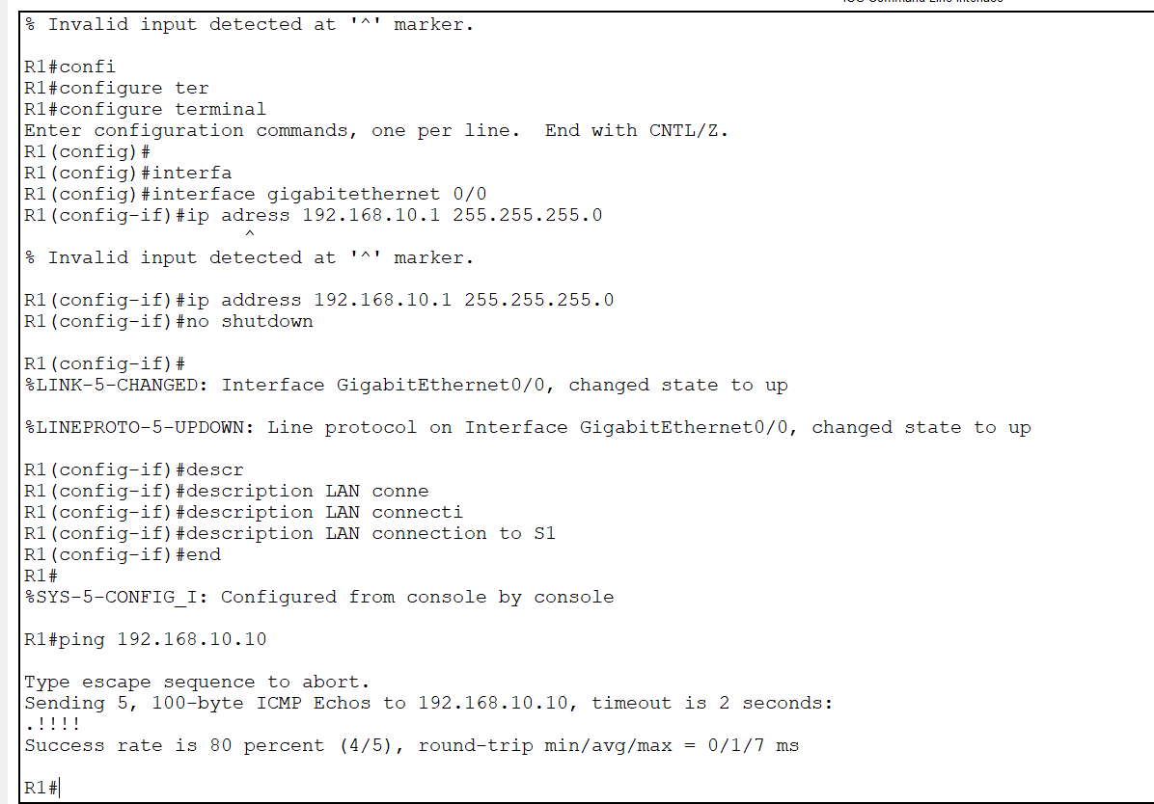

**Настраиваем второй интерфейс таким же образом**

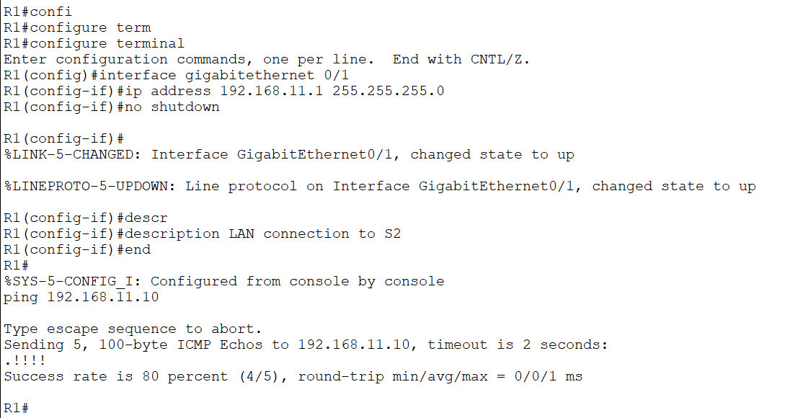

**Настраиваем также второй маршрутизатор**

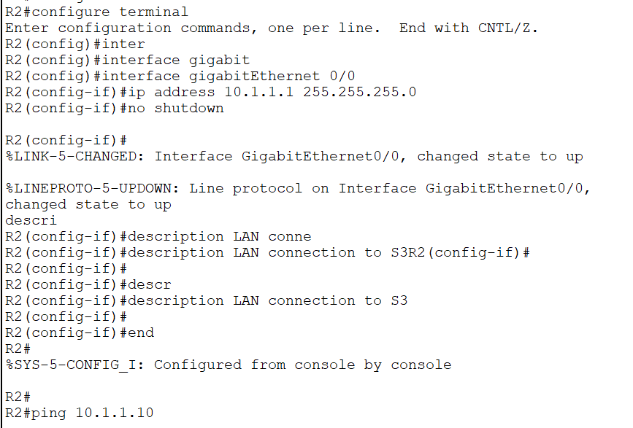

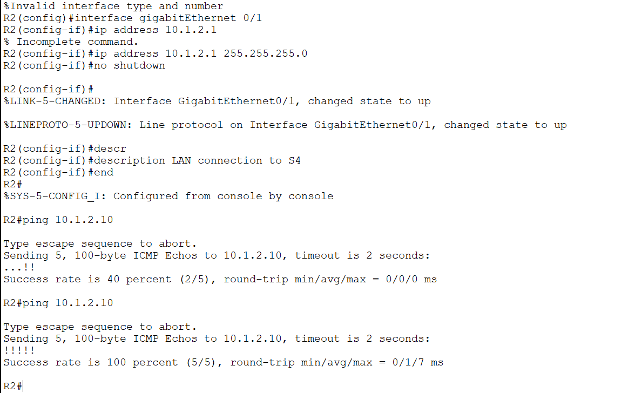

**На обоих маршрутизаторах используем эту команду**

